UNIVERSIDAD AMERICANA

ESCUELA DE INGENERIA

**Proyecto SmartCare**

Proyecto Final

Christian Gilberto Valverde Aviles María Fernanda Dinarte Blandón Michael Enrique Masis Portilla

Gerson Chan Arriola Angie Vindas Picado

Grupo N° 6

Gerencia de Proyecto - ING. Fauricio Conejo Navarro

Tabla de Contenido

Introducción 4

Capítulo I 4

Justificación 4

**Objetivos** 5

Objetivos Generales 5

Objetivos específicos 5

**Antecedentes** 5

**Delimitación, alcance o cobertura** 5

**Restricciones y/o limitaciones** 6

Capitulo II 6

**Descripción del proyecto** 6

**Requerimientos** 7

Funcionales 7

No funcionales 8

**Modelado de Negocios** 9

**Diagrama de caso de uso** 10

**Diagrama de redes** 12

**Cuadro de riesgos** 12

**Diagrama de decisiones** 13

**Request Access Form** 19

Microsoft Form 19

Form SharePoint 20

Flujo Power Automate 21

**Contrato Bill of Material** 22

**Matriz de riesgos** 23

Capitulo III 23

**Conclusiones** 23

**Referencias** 24

**Link GitHub** 24

**Anexos** 24

# Introducción

En la era de la digitalización y la tecnología avanzada, se ha desarrollado un sistema innovador para mejorar la calidad de vida de las personas discapacitadas y los adultos mayores. Este sistema combina la tecnología wearable y la conectividad móvil para proporcionar una red de seguridad para aquellos que pueden necesitar asistencia en cualquier momento.

El corazón de este sistema es un collar de emergencia, diseñado pensando en la sostenibilidad y la funcionalidad. Este dispositivo portátil permite a los usuarios enviar una alerta con solo presionar un botón, activando una serie de respuestas para garantizar que la ayuda esté en camino.

Complementando al collar, una aplicación móvil permite a los familiares y cuidadores monitorear el estado del usuario y recibir alertas en tiempo real. Esta aplicación también se integra con otros dispositivos inteligentes, ampliando aún más su funcionalidad.

Este proyecto representa un avance significativo en la atención y la seguridad de las personas discapacitadas y los adultos mayores, utilizando la tecnología para brindar tranquilidad y asistencia cuando más se necesita. Con su enfoque en la sostenibilidad y la integración de tecnologías avanzadas, este proyecto es un paso hacia un futuro más seguro e inclusivo.

# Capítulo I

## Justificación

La creciente necesidad de sistemas de asistencia para personas discapacitadas y adultos mayores. Con el envejecimiento de la población y el aumento de las enfermedades crónicas, es esencial contar con tecnologías que puedan proporcionar asistencia inmediata en caso de emergencia

Este sistema de asistencia y alerta no solo proporciona una red de seguridad para las personas vulnerables, sino que también ofrece tranquilidad a los familiares y cuidadores. Saber que se puede acceder a ayuda de emergencia con solo presionar un botón puede aliviar la ansiedad tanto de los usuarios como de sus seres queridos.

Además, la inclusión de una aplicación de monitoreo permite a los familiares y cuidadores estar al tanto de la situación del usuario en todo momento, lo que puede ser especialmente útil en casos de enfermedades crónicas o condiciones que requieren supervisión constante.

## **Objetivos**

### Objetivos Generales

Desarrollar un sistema de asistencia y alerta para personas discapacitadas y adultos mayores que mejore su seguridad y calidad de vida a través de la tecnología wearable y la conectividad móvil.

### Objetivos específicos

* Diseñar un collar de emergencia resistente al agua y hecho en su mayoría de material biodegradable, que permita a los usuarios enviar una alerta en caso de emergencia con solo presionar un botón.
* Crear una aplicación móvil compatible con IOS y Android que permita a los familiares y cuidadores monitorear el estado del usuario y recibir alertas en tiempo real. La aplicación también deberá ser capaz de integrarse con otros dispositivos inteligentes como Alexa y Google Assistant.
* Incorporar un sistema de respuesta que, en caso de no obtener respuesta a la alerta en un plazo de 20 segundos, notifique a los servicios de emergencia, proporcionando así una red de seguridad para las personas vulnerables.

## **Antecedentes**

En los últimos años, el envejecimiento de la población y el aumento de las enfermedades crónicas han llevado a una mayor demanda de sistemas de asistencia para personas discapacitadas y adultos mayores. La tecnología ha jugado un papel crucial en el desarrollo de soluciones para mejorar la calidad de vida de estas personas.

## **Delimitación, alcance o cobertura**

Este proyecto se centra en el desarrollo de un sistema de asistencia y alerta que incluye un collar de emergencia y una aplicación de monitoreo. El sistema está diseñado para ser utilizado por personas discapacitadas y adultos mayores, y sus familiares y cuidadores. Aunque el sistema puede ser útil para cualquier persona en situación de vulnerabilidad, el alcance de este proyecto se limita a estos grupos de usuarios.

## **Restricciones y/o limitaciones**

El proyecto puede enfrentar varias restricciones y limitaciones. En primer lugar, el desarrollo del collar y la aplicación requiere un conocimiento técnico especializado en áreas como la electrónica y la programación. Además, el collar debe ser lo suficientemente resistente para soportar el uso diario y las condiciones ambientales, lo que puede limitar los materiales y diseños disponibles. Por último, aunque la aplicación está diseñada para ser compatible con IOS y Android, puede haber limitaciones en términos de compatibilidad con diferentes modelos y versiones de dispositivos. También puede haber restricciones en términos de privacidad y seguridad de los datos, especialmente en lo que respecta a la transmisión y almacenamiento de datos de salud personal.

# Capitulo II

## **Descripción del proyecto**

El proyecto SmartCare es un sistema integral diseñado para proporcionar asistencia y alertas a personas discapacitadas o adultos mayores. El sistema consta de varios componentes clave que trabajan en conjunto para ofrecer seguridad y apoyo en situaciones de emergencia.

Collar de Emergencia: Este dispositivo, que se lleva como un collar, es el núcleo del sistema. Cuenta con un botón de emergencia que la persona puede presionar en caso de caída, malestar o intento de robo. Al presionar el botón, se activa una alerta en la aplicación. El collar tiene una ventana de tiempo de 20 segundos para que un familiar responda a la alerta. Si no hay respuesta, el centro de asistencia de SmartCare intentará comunicarse con la persona a través de un parlante incorporado en el collar. Si no hay respuesta, se notificará a los servicios de emergencia médica para que acudan al hogar.

Funcionalidad del Collar: Cuando se genera la alerta, el collar emite sonidos audibles para informar a la persona afectada y a los familiares de la emergencia. Además, es resistente al agua, lo que resulta útil en situaciones donde puede haber exposición al agua.

Aplicación de Monitoreo: La aplicación asociada con el sistema permite una vigilancia constante a través de cámaras. Los familiares pueden monitorear a la persona discapacitada o adulto mayor las 24 horas del día, los 7 días de la semana. También pueden realizar llamadas a servicios de emergencia médica o comunicarse directamente con la persona a través de la aplicación.

Componentes del Equipo:

* Collar de Emergencia: Está compuesto principalmente por materiales biodegradables, como el corcho, con elementos internos como un Arduino, antena de wifi y bluetooth, una batería de litio, un botón de emergencia, una luz led y un zumbador con sonido audible.
* Cámaras: Se incluyen tres cámaras para permitir el monitoreo remoto de la persona en cuestión por parte de los familiares.
* Parlante con Micrófono: Este dispositivo permite la comunicación bidireccional. Los familiares o el centro de asistencia de SmartCare pueden realizar llamadas a la persona afectada para evaluar su condición. También se puede configurar con dispositivos de asistencia como Alexa o Google Assistant.

## **Requerimientos**

### Funcionales

|  |  |
| --- | --- |
| Número de requerimiento | RF1 |
| Nombre de requerimiento | Registro Usuario |
| Fuente del requerimiento | El sistema debe permitir el registro de nuevos usuarios mediante un  formulario que solicite sus datos personales, su dirección, su correo electrónico, número de teléfono y contraseña. |
| Prioridad del requerimiento | (x) Alta/Esencial ( )Media/Deseado ( )Baja/ Opcional |

|  |  |
| --- | --- |
| Número de requerimiento | RF2 |
| Nombre de requerimiento | Inicio de Sección |
| Fuente del requerimiento | El sistema debe permitir el inicio de sección de los usuarios registrados mediante su correo electrónico y contraseña. El sistema debe verificar las  credenciales y otorgar el acceso al usuario. Debe de ofrecer la opción de recordar la sección y de recuperar la contraseña en caso de olvido. |
| Prioridad del requerimiento | (x) Alta/Esencial ( )Media/Deseado ( )Baja/ Opcional |

|  |  |
| --- | --- |
| Número de requerimiento | RF3 |
| Nombre de requerimiento | Configuración de sistemas de seguridad |
| Fuente del requerimiento | El sistema debe permitir la configuración de sistemas de seguridad personalizados y de la variedad de dispositivos como cámaras, colgante de emergencia, parlante, dispositivos inteligentes como Alexa o Google  Assistant, etc. |
| Prioridad del requerimiento | (x) Alta/Esencial ( )Media/Deseado ( )Baja/ Opcional |

|  |  |
| --- | --- |
| Número de requerimiento | RF4 |
| Nombre de requerimiento | Control de dispositivos inteligentes |

|  |  |
| --- | --- |
| Fuente del requerimiento | El sistema debe permitir el control y manejo de los dispositivos inteligentes que forman parte del sistema de seguridad del usuario. Debe permitir ver el  estado de los dispositivos, comunicarse con el equipo de asistencia, acceder alas cámaras, realizar llamadas al parlante u otro dispositivo inteligente. |
| Prioridad del requerimiento | (x) Alta/Esencial ( )Media/Deseado ( )Baja/ Opcional |

|  |  |
| --- | --- |
| Número de requerimiento | RF5 |
| Nombre de requerimiento | Consulta y Modificación |
| Fuente del requerimiento | El sistema debe permitir la consulta y modificación de los datos personales  del usuario. Debe permitir ver y editar los datos como el nombre, la dirección, correo electrónico, etc. |
| Prioridad del requerimiento | () Alta/Esencial (x)Media/Deseado ( )Baja/ Opcional |

### No funcionales

|  |  |
| --- | --- |
| Número de requerimiento  no funcional | RNF1 |
| Nombre de requerimiento no funcional | Seguridad |
| Fuente del requerimiento  no funcional | El sistema debe garantizar la seguridad de los datos personales y de los  dispositivos como acceso a cámaras de seguridad, collar, etc. |
| Prioridad del requerimiento no funcional | (x) Alta/Esencial ()Media/Deseado ( )Baja/ Opcional |

|  |  |
| --- | --- |
| Número de requerimiento no funcional | RNF2 |
| Nombre de requerimiento  no funcional | Usabilidad |
| Fuente del requerimiento no funcional | El sistema debe ser fácil de usar y entender para los usuarios, Debe tener una interfaz gráfica atractiva, intuitiva y consistente, que use elementos visuales  como iconos, botones, menús, etc. |
| Prioridad del requerimiento no funcional | (x) Alta/Esencial ()Media/Deseado ( )Baja/ Opcional |

|  |  |
| --- | --- |
| Número de requerimiento no funcional | RNF3 |
| Nombre de requerimiento  no funcional | Rendimiento |
| Fuente del requerimiento no funcional | El sistema debe tener un buen rendimiento y responder rápidamente a las solicitudes de los usuarios. Debe optimizar el uso de los recursos como la memoria, procesador, el ancho de banda, que evite cuellos de botella y errores  de código. |
| Prioridad del requerimiento  no funcional | (x) Alta/Esencial ()Media/Deseado ( )Baja/ Opcional |

|  |  |
| --- | --- |
| Número de requerimiento  no funcional | RNF4 |
| Nombre de requerimiento no funcional | Disponibilidad |
| Fuente del requerimiento no funcional | El sistema debe de estar disponible las 24 horas al día, los 7 días de la semana para atender las demandas de los usuarios. El sistema debe garantizar la continuidad del servicio, implementar mecanismos de respaldo  y recuperación de datos. |
| Prioridad del requerimiento no funcional | (x) Alta/Esencial ()Media/Deseado ( )Baja/ Opcional |

|  |  |
| --- | --- |
| Número de requerimiento no funcional | RNF5 |
| Nombre de requerimiento no funcional | Compatibilidad |
| Fuente del requerimiento no funcional | El sistema debe adaptarse al usuario y resolución de la pantalla. También debe de ser compatible con los diferentes dispositivos, navegadores y  sistemas operativos que usen los usuarios. |
| Prioridad del requerimiento no funcional | (x) Alta/Esencial ()Media/Deseado ( )Baja/ Opcional |

## **Modelado de Negocios**

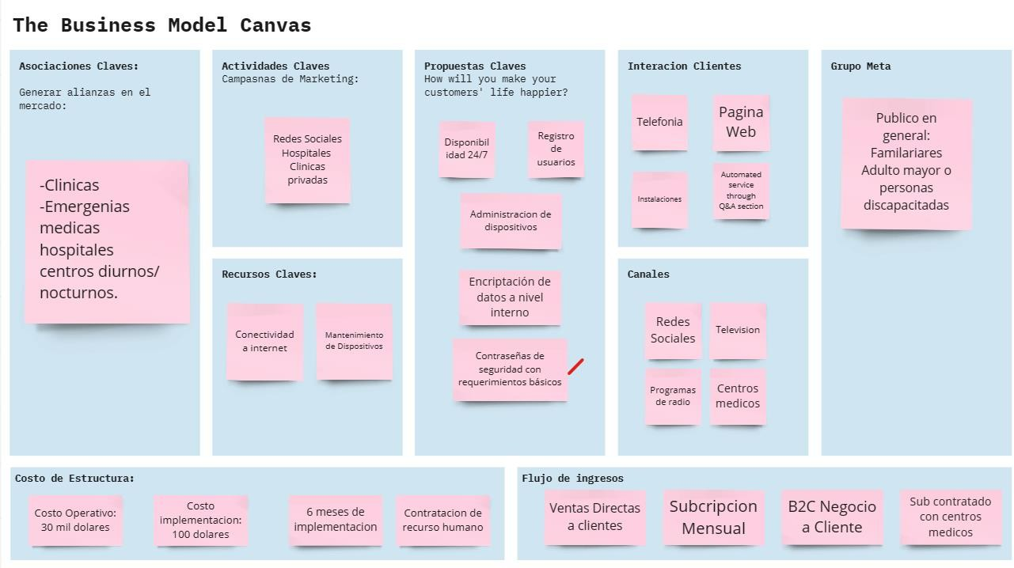

## **A diagram of a diagram Description automatically generatedDiagrama de caso de uso**

Registro Usuario:

Inicio de Sección:

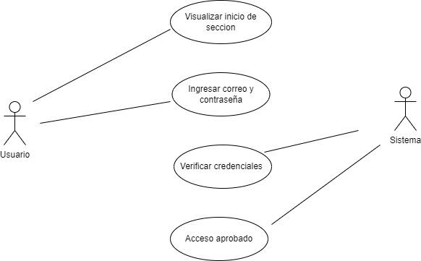

Configuración de Sistema de Seguridad

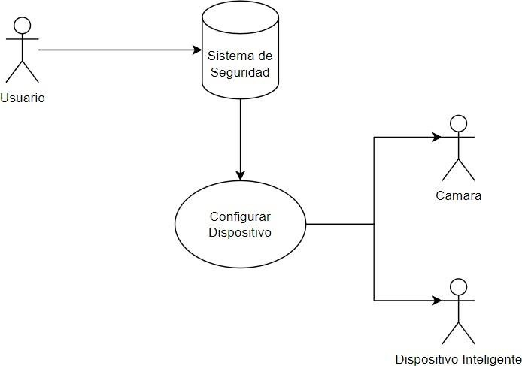

Control de dispositivos inteligentes

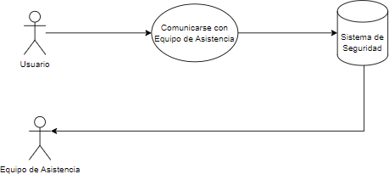

Consultas y Modificación

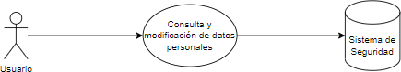

## **Diagrama de redes**

La comunicación se realiza por medio de comunicación a internet mediante el acceso a internet y la conexión al APP la cual integra el acceso de los distintos equipos los cuales se deben de autenticar con un usuario y contraseña a la plataforma, de esta manera no tiene ningún requerimiento especifico más la cuenta que la cuenta autenticada por un doble factor al inicializar en cada equipo para autorizar el acceso brindar seguridad a la plataforma.

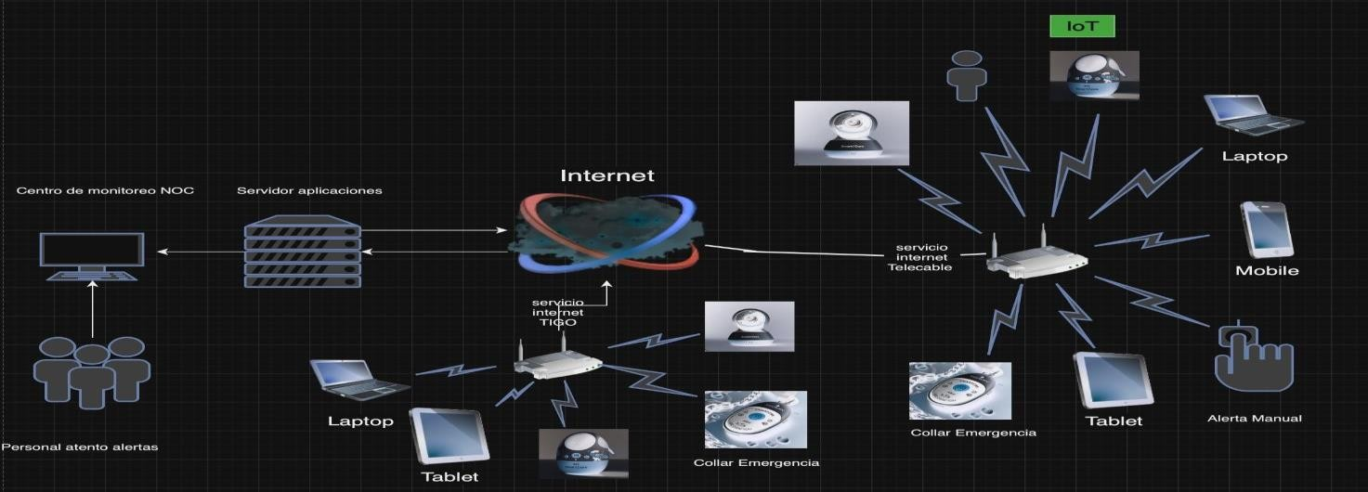

## **Cuadro de riesgos**

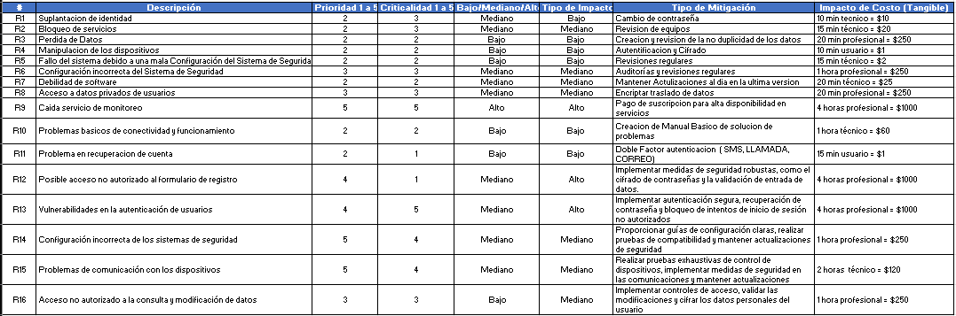

## **Diagrama de decisiones**

R1

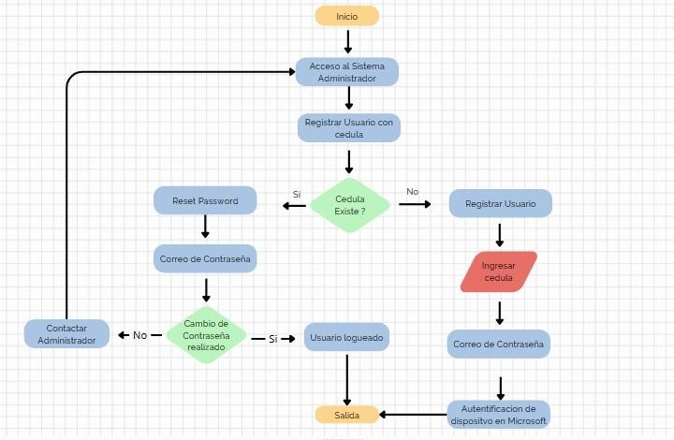

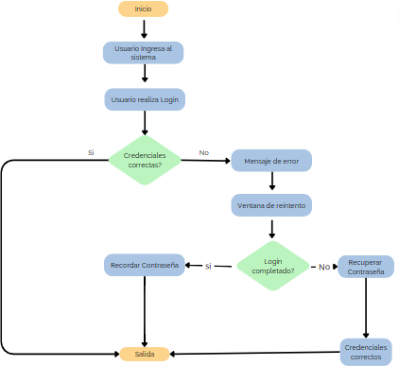

R2

R3

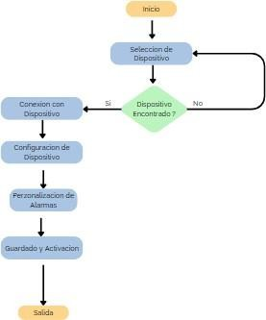

R4

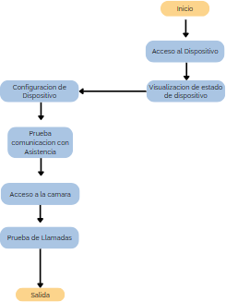

R5

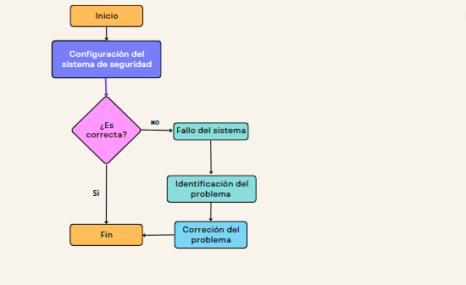

R6

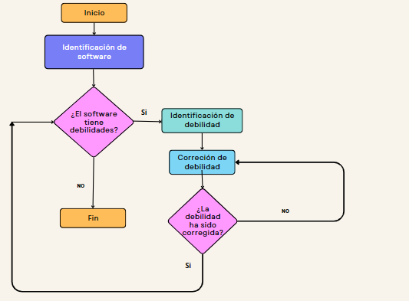

R7



R8

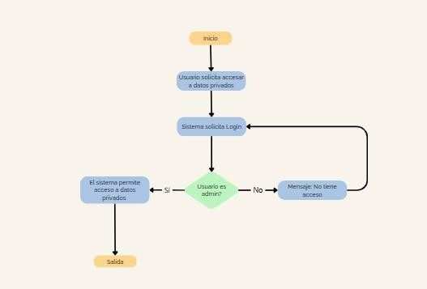

R9

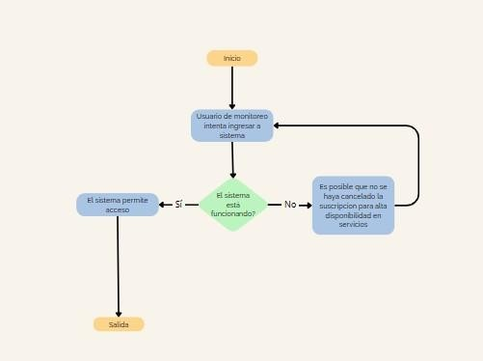

R10

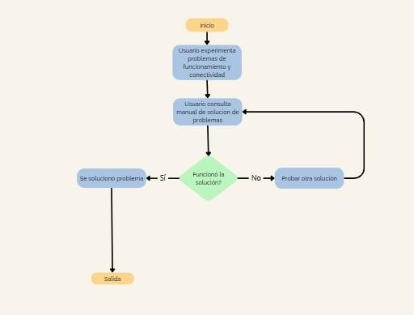

R11

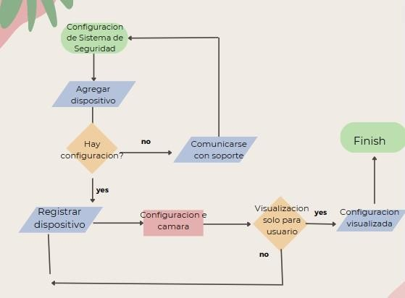

R12

R13

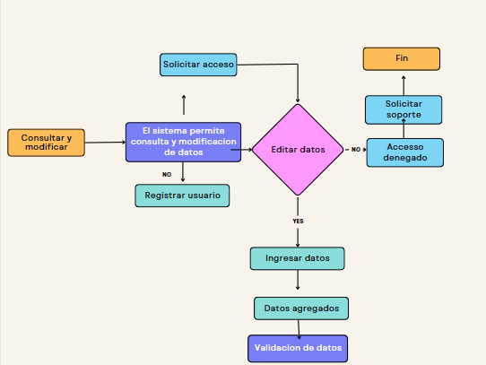

## **Request Access Form**

### Microsoft Form

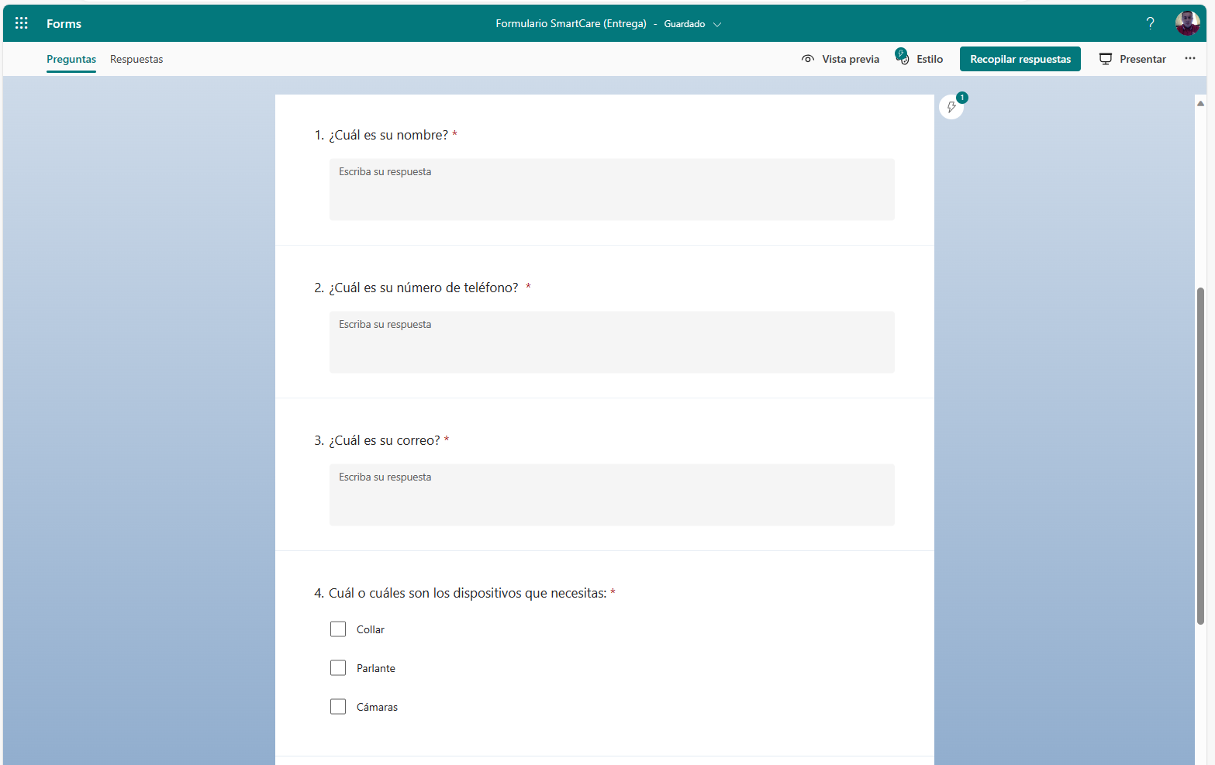

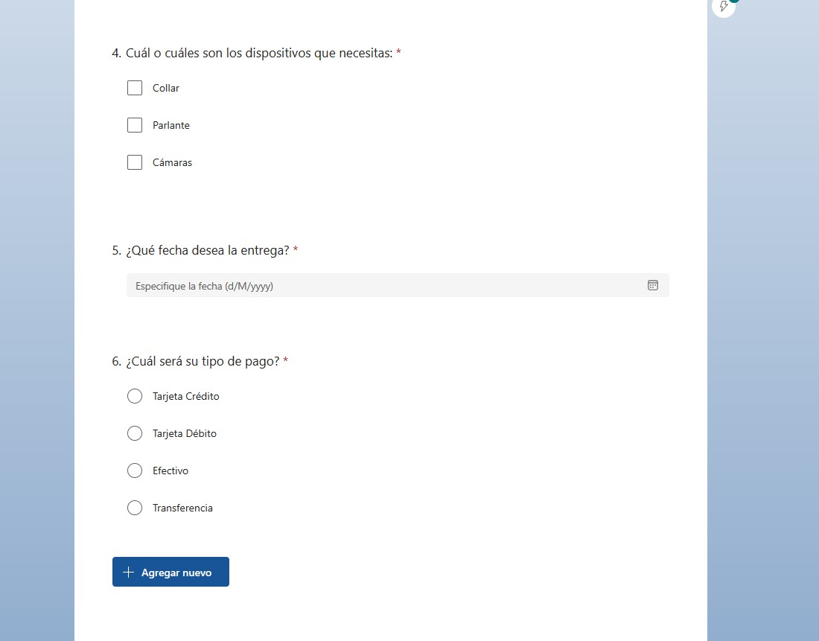

### Form SharePoint

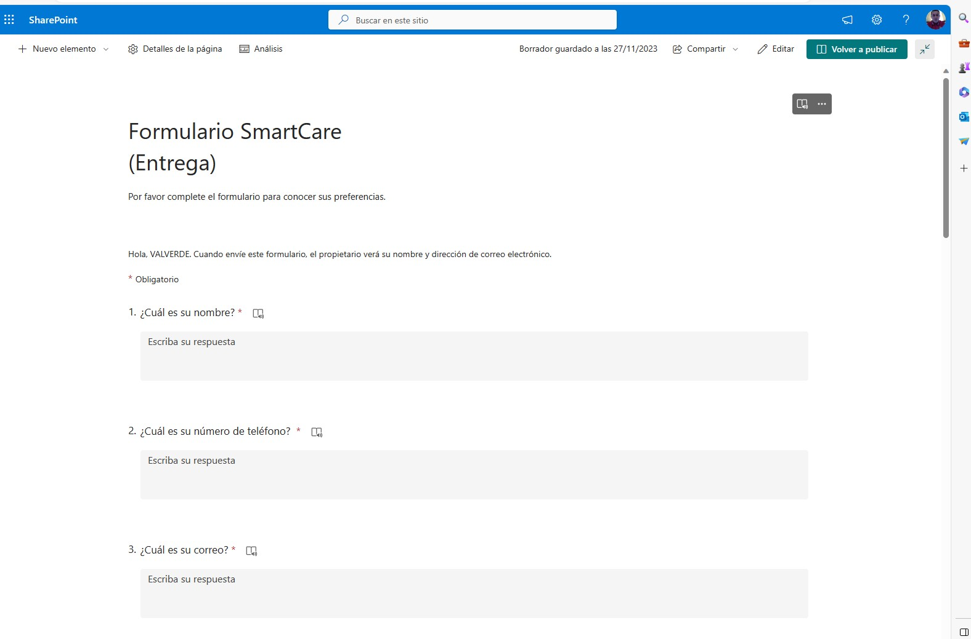

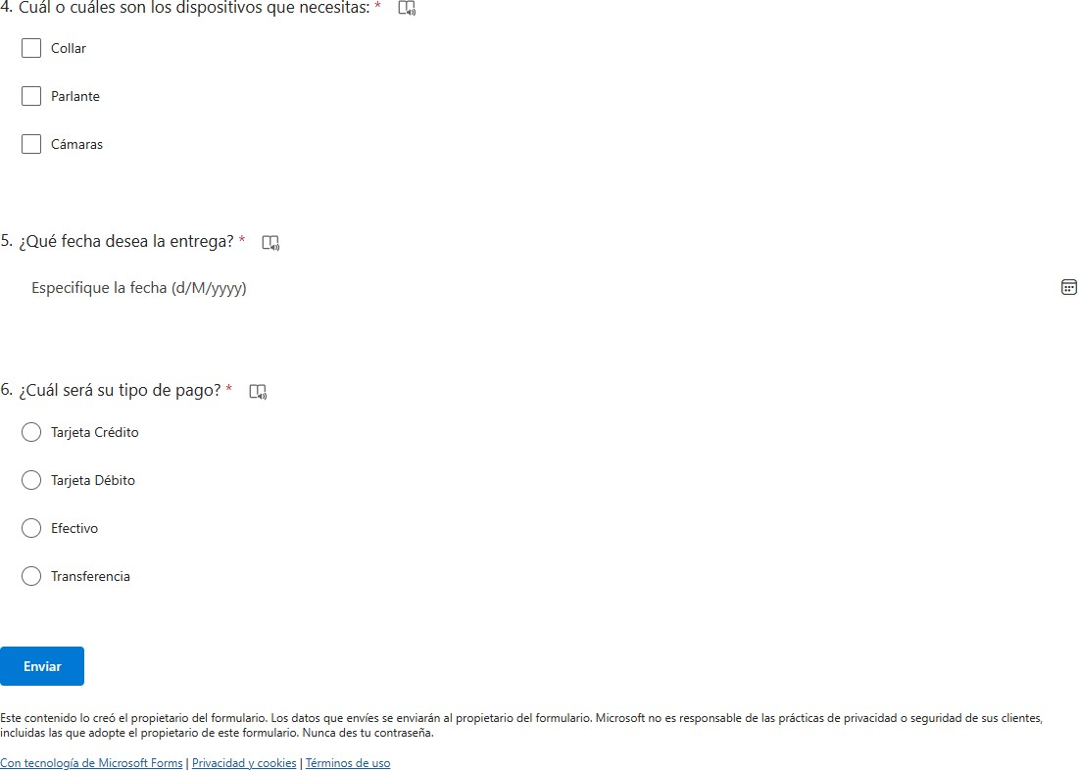

### Flujo Power Automate

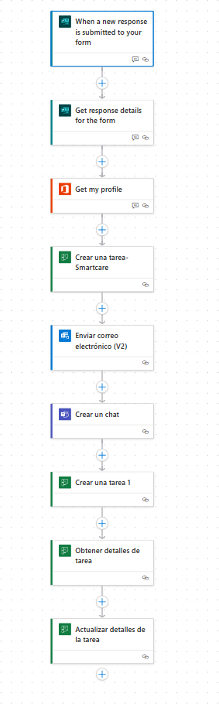

## **Contrato Bill of Material**

**CONTRATO DE SUMINISTRO DE DISPOSITIVOS Y SERVICIO ENTRE:**

SmartCare, una compañía organizada y existente bajo las leyes de [Costa Rica], con domicilio en [San José] (el “Proveedor”); y

[Nombre del comprador], una compañía organizada y existente bajo las leyes de [País del comprador], con domicilio en [Dirección del comprador] (el “Comprador”).

SE ACUERDA LO SIGUIENTE:

**SUMINISTRO DE DISPOSITIVOS:** SmartCare suministrará al Comprador los dispositivos de acuerdo con los términos y condiciones de este Contrato. Los dispositivos incluyen un collar de emergencia, una aplicación de monitoreo, tres cámaras y un parlante con micrófono.

**PRECIO:** El precio de los dispositivos será de 5 dólares por cada dispositivo.

**MANTENIMIENTO:** El costo de mantenimiento de los dispositivos y de la aplicación será de 10 dólares.

**MONITOREO Y CONECTIVIDAD:** El costo de monitoreo y conectividad será de 20 dólares.

**ENTREGA:** SmartCare entregará los dispositivos en la dirección especificada por el Comprador.

**PAGO:** El Comprador pagará a SmartCare el precio de los dispositivos, el costo de mantenimiento y el costo de monitoreo y conectividad dentro de los 7 días siguientes a la recepción de la factura de SmartCare.

**GARANTÍA:** SmartCare garantiza que los dispositivos estarán libres de defectos de material y mano de obra durante un período de 24 meses a partir de la fecha de entrega.

Firman ambas partes el día [Fecha de la firma].

FIRMA SMARTCARE FIRMADO por [Nombre del comprador]

## **Matriz de riesgos**

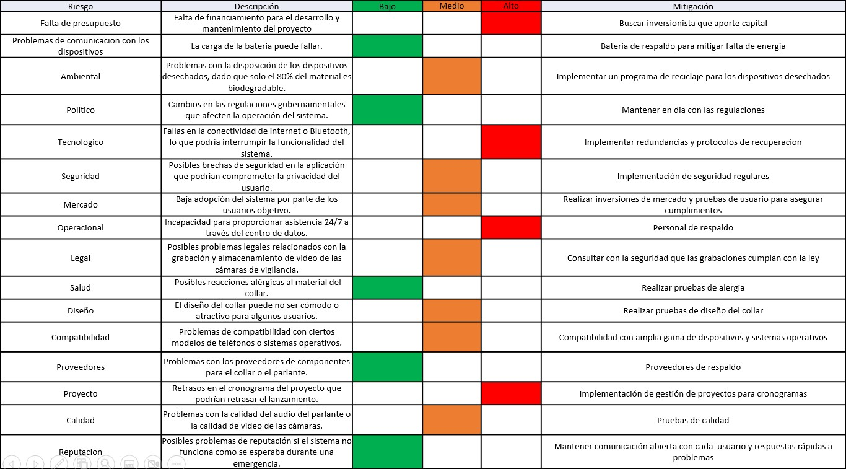

Nota: El color significa riesgo alto.

El color significa riesgo medio.

El color significa riesgo bajo.

# Capitulo III

## **Conclusiones**

El proyecto de SmartCare ha demostrado cómo la innovación tecnológica puede ser utilizada para mejorar la calidad de vida de las personas discapacitadas y los adultos mayores. La implementación de este sistema de asistencia y alerta no solo proporciona una red de seguridad para estos grupos vulnerables, sino que también ofrece tranquilidad a sus familiares y cuidadores. Además, el enfoque de SmartCare en la sostenibilidad, evidente en el diseño del collar de emergencia, es un ejemplo destacado de cómo las consideraciones medioambientales pueden integrarse en el desarrollo de productos tecnológicos. A pesar de los avances logrados, se necesitan más investigaciones para evaluar la eficacia del sistema en diferentes contextos y explorar formas de mejorar aún más su diseño y funcionalidad. En última instancia, este proyecto representa un paso significativo hacia un futuro más seguro e inclusivo para todos.

## **Referencias**

* Canva. (n.d.). Canva: Visual Suite for Everyone. Retrieved April 6, 2023, from https://[www.canva.com/Proyecto](http://www.canva.com/Proyecto) SmartCare.
* SharePoint. Recuperado el 6 de abril de 2023, de https://uamcrnet.sharepoint.com/sites/Proyecto_SmartCare
* Microsoft Forms. Recuperado el 6 de abril de 2023, de https://forms.office.com/Pages/DesignPageV2.aspx?origin=shell
* Microsoft Power Automate. Recuperado el 6 de Abril de 2023, de [https://make.powerautomate.com/?auth_upn=christian.valverde1@uamcr.net&ut](https://make.powerautomate.com/?auth_upn=christian.valverde1%40uamcr.net&utm_source=office&utm_medium=app_launcher&utm_campaign=office_referrals) [m_source=office&utm_medium=app_launcher&utm_campaign=office_referrals](https://make.powerautomate.com/?auth_upn=christian.valverde1%40uamcr.net&utm_source=office&utm_medium=app_launcher&utm_campaign=office_referrals)

## **Link GitHub**

<https://github.com/chr77/Proyecto_Smartcare1>

## **Anexos**

Cámaras

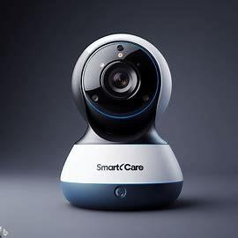

Parlante

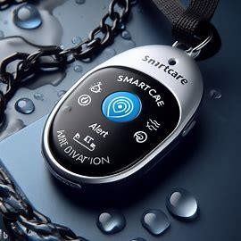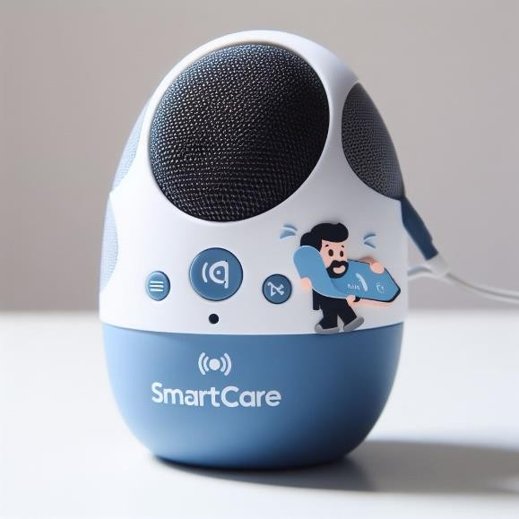

Collar

Página Web

